

BASES DE DATOS DISTRIBUIDAS

UNIDAD 3

*MANUAL DE USUARIO*

*SEMESTRE 6*

*Ingeniería en Sistemas Computacionales*

*Maestro: Ing. Emilio Carrete Mata*

*Alumno: Diego Alejandro Ávila Luna*

PEGAMOS NUESTRO ARCHIVO MYSQL CONECTOR JAVA 5.0.7, EN LA CARPETA DONDE SE ENCUENTRA NUESTRO PROYECTO

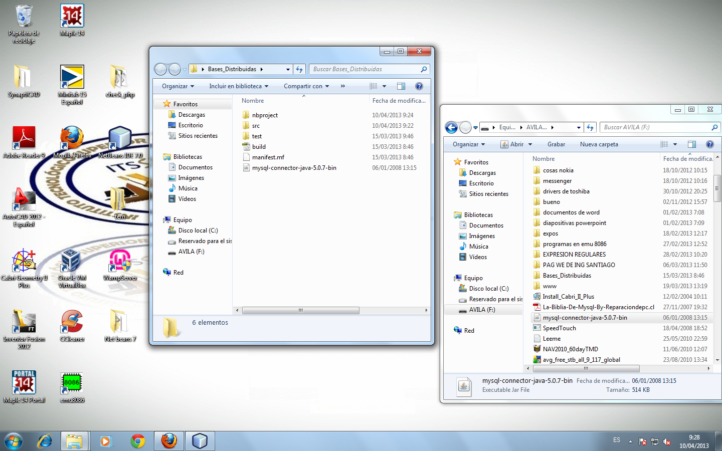

EN NUESTRO NET BEANS, ABRIMOS EL PROYECTO, EN LA CARPETA LLAMADA BIBLIOTECAS DAMOS CLICK DERECHO, BUSCAMOS AGREGAR ARCHIVO JAR/CARPERTA, HACEMOS CLICK AHÍ.

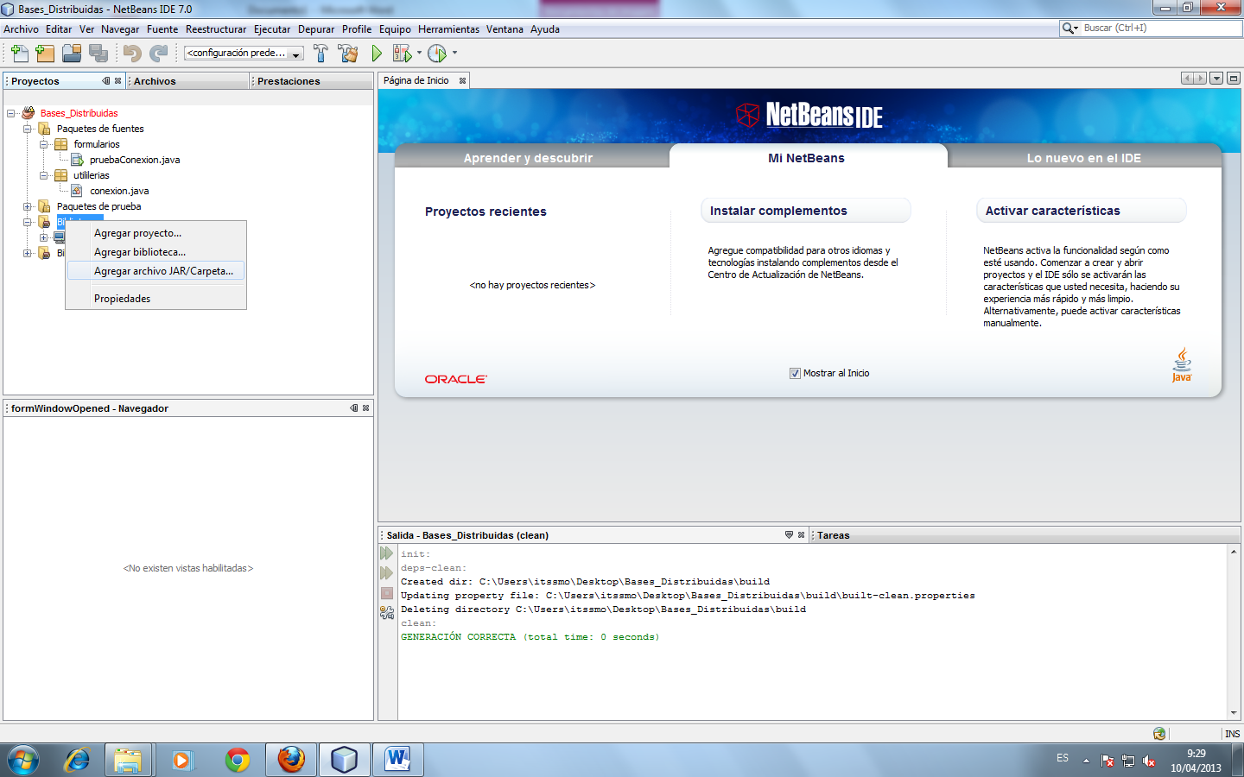

ENSEGUIDA NOS MUESTRA LA CARPETA DE NUESTRO PROYECTO Y EL ARCHIVO DE MYSQL CONECTOR, EL CUAL SELECCIONAMOS Y DAMOS CLICK EN ABRIR.

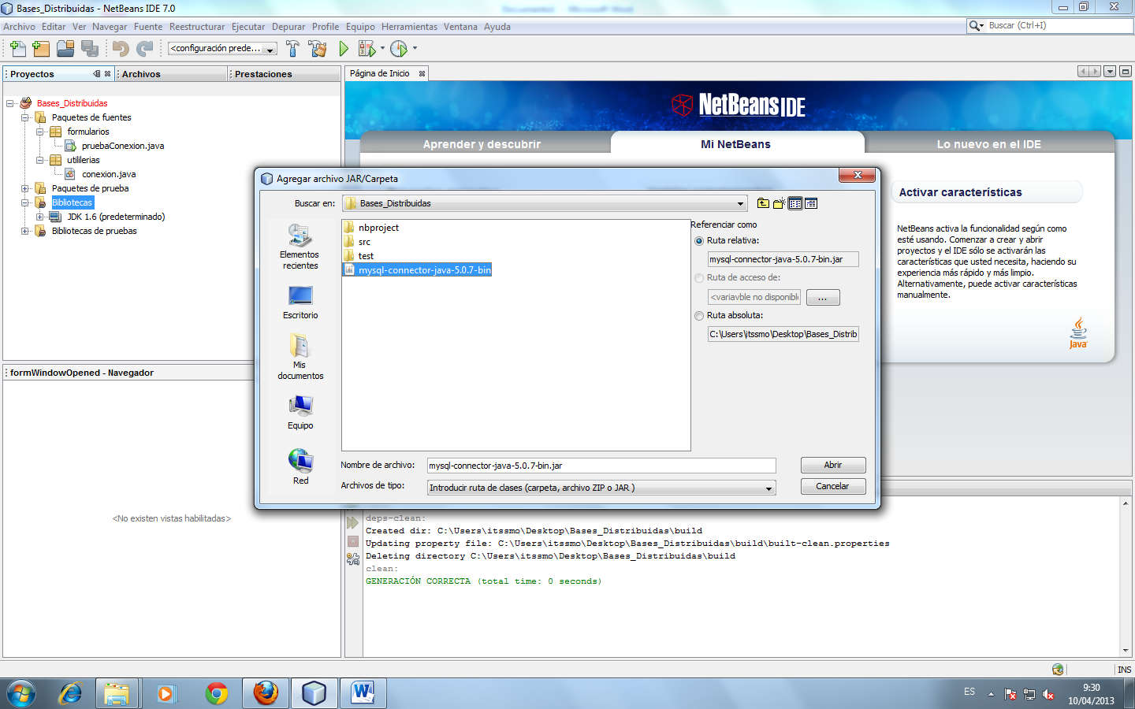

COMO PODEMOS VER YA SE ENCUENTRA AHÍ EL ARCHIVO AGREGADO CORRECTAMENTE

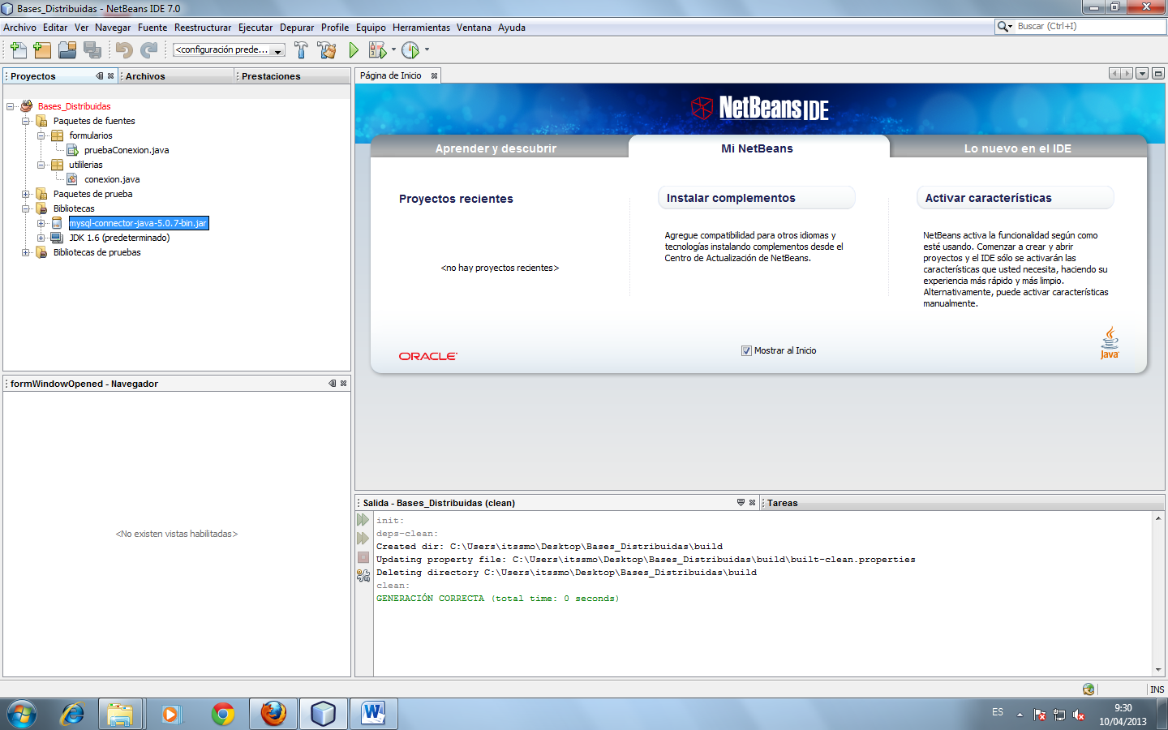

PRESIONA F6 PARA EJECUTAR

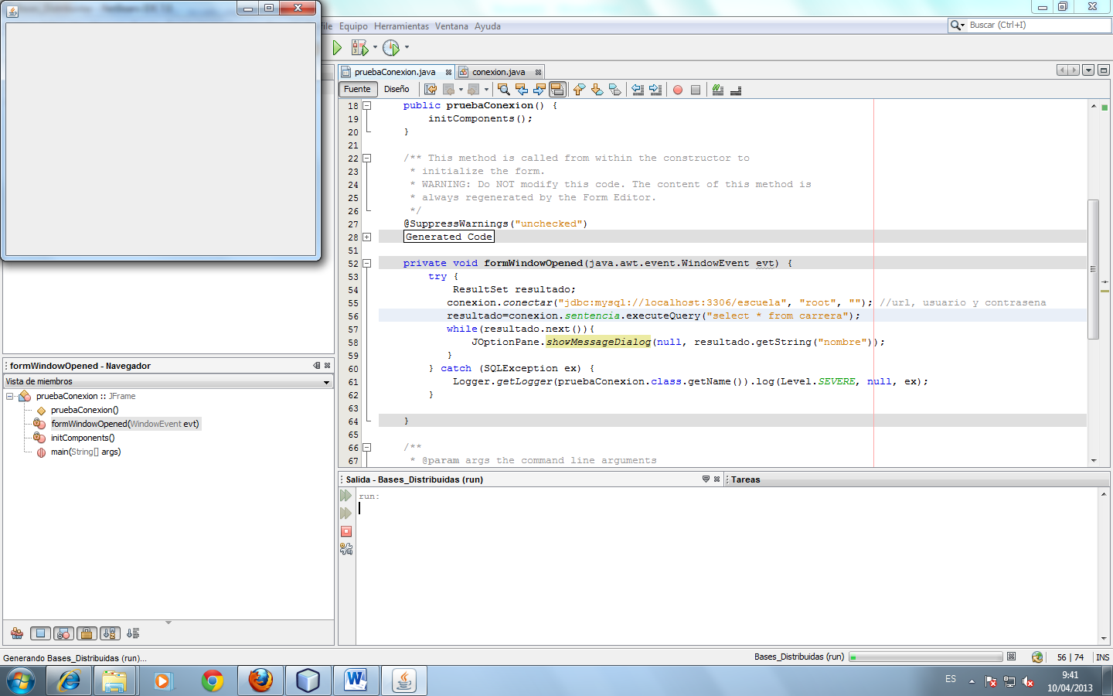

Con clic derecho en nuestro paquete formularios, nos aparece nuevo se abre otra pestana y ahí seleccionamos formulario JFrame, para trabajar en el.

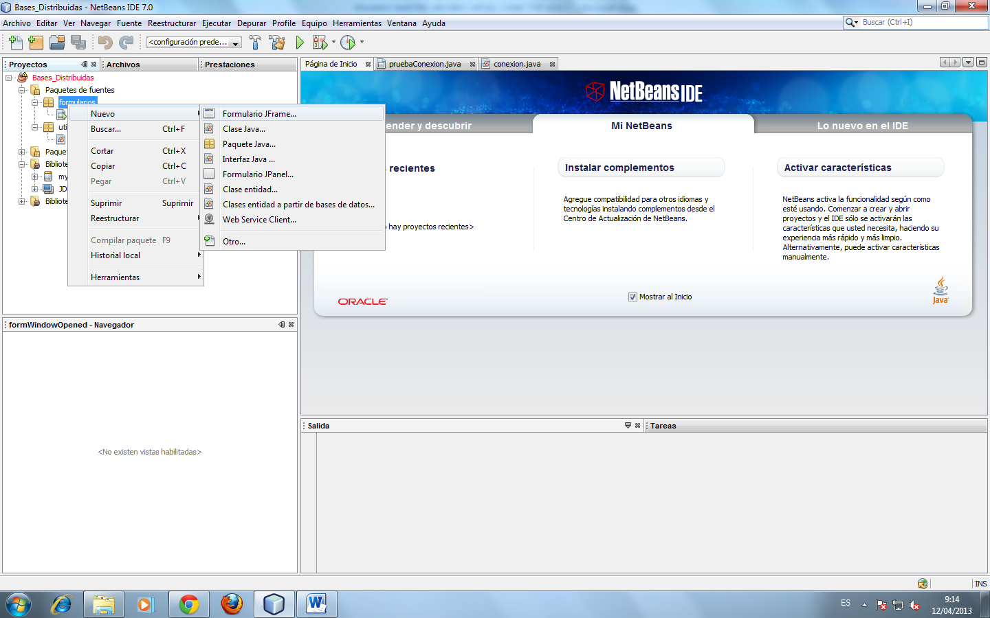

Le daremos el nombre altascarreras y clic en terminar.

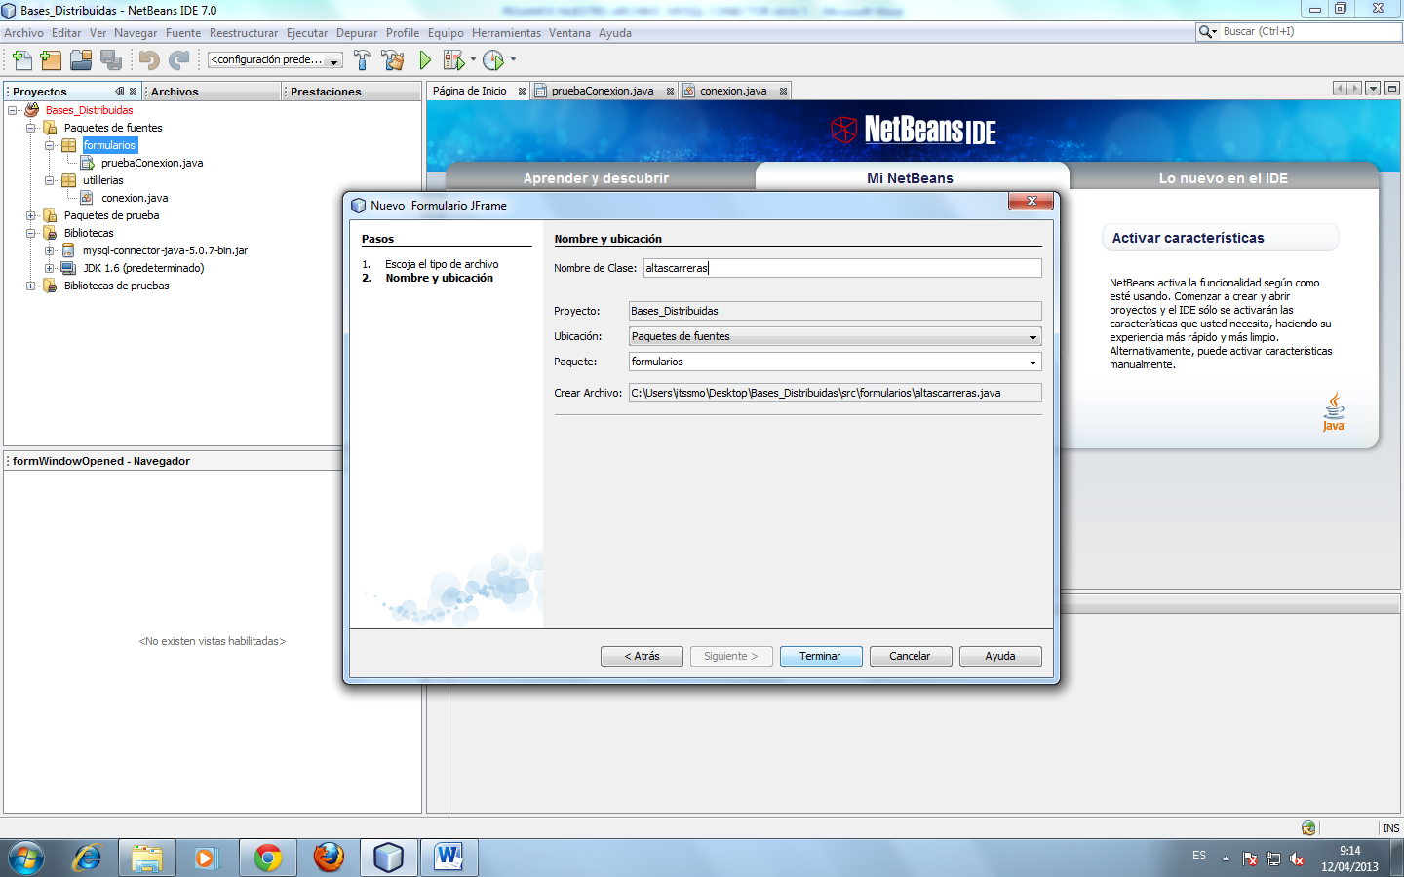

Creamos el formulario con sus cajas de texto declaradas las variable y con su especificacion de una label, tambien con label para especificar el formulario

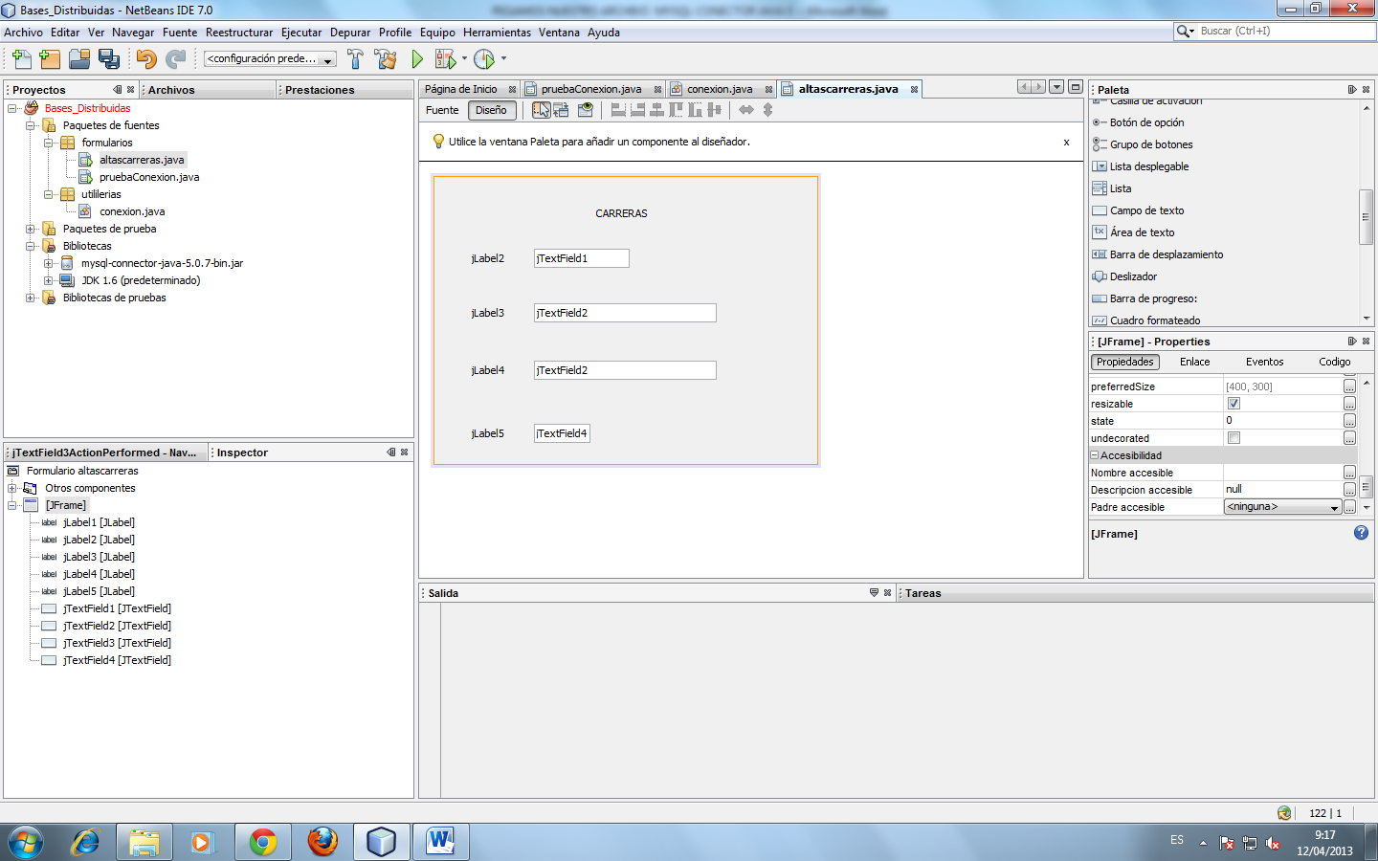

Aquí como se ve se borro el texto de las cajas y se agregaron botones también a los botones se le declaro su variable y su nombre.

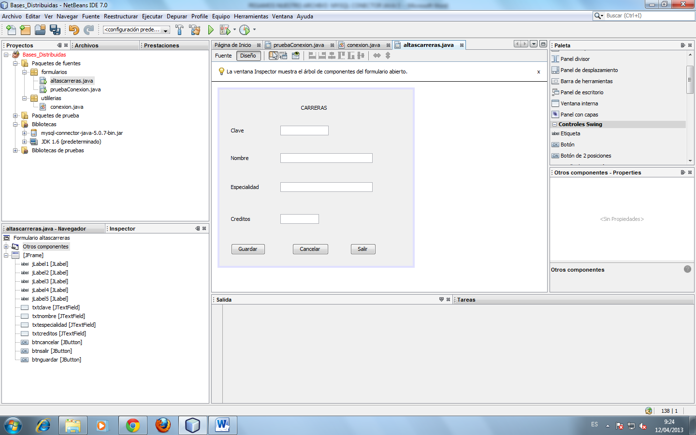

Aquí dimos clic en fuente para ir programando el formulario con código, en este caso se dio doble clic izquierdo para activar el actionperformed que es un evento al hacer clic, y ahí programamos las variables de tipo cadena de las cajas de texto para asi obtener esos datos y guardarlos en la tabla

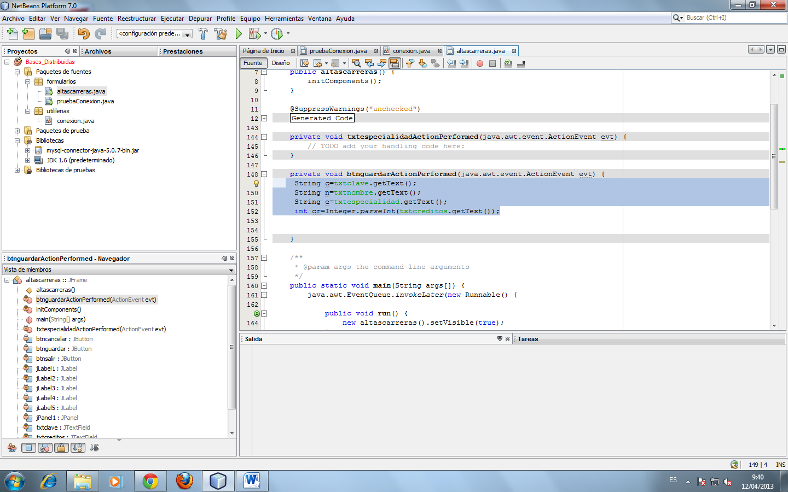

Se crea la conexión para asi que se pueda lograr lo que se espera del formulario, se debe especificar el nombre del usuario, base de datos, dirección, puerto, localhost. Así como se muestra en la línea de la imagen.

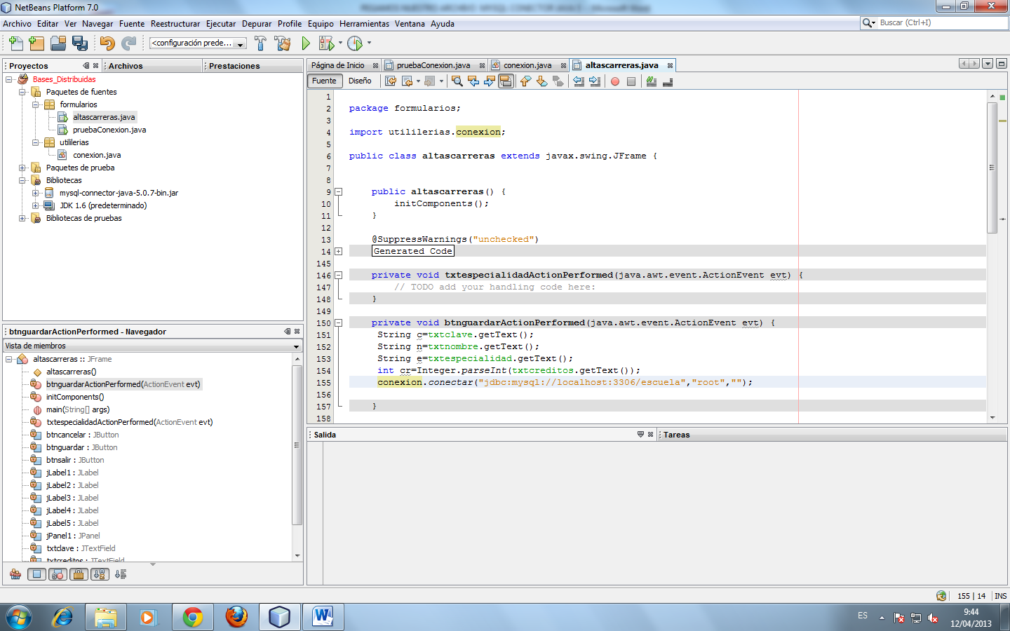

En esta pantalla vemos que se le puso un fondo, el cual se especifica en las propiedades seleccionando background del jframe, buscamos el color al gusto.

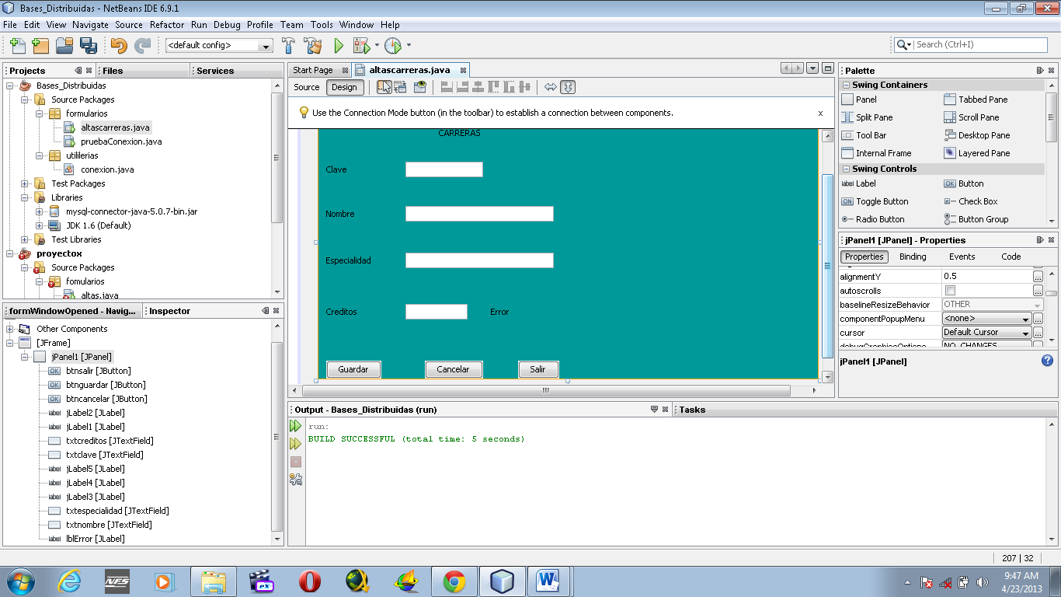

Aquí activamos el focuslost como se muestra, esto es más que un evento que lo que hace es perder el enfoque, el cual se necesita aplicarlo para más adelante programar una línea de código que nos ayudara a cambiar los caracteres a mayúsculas.

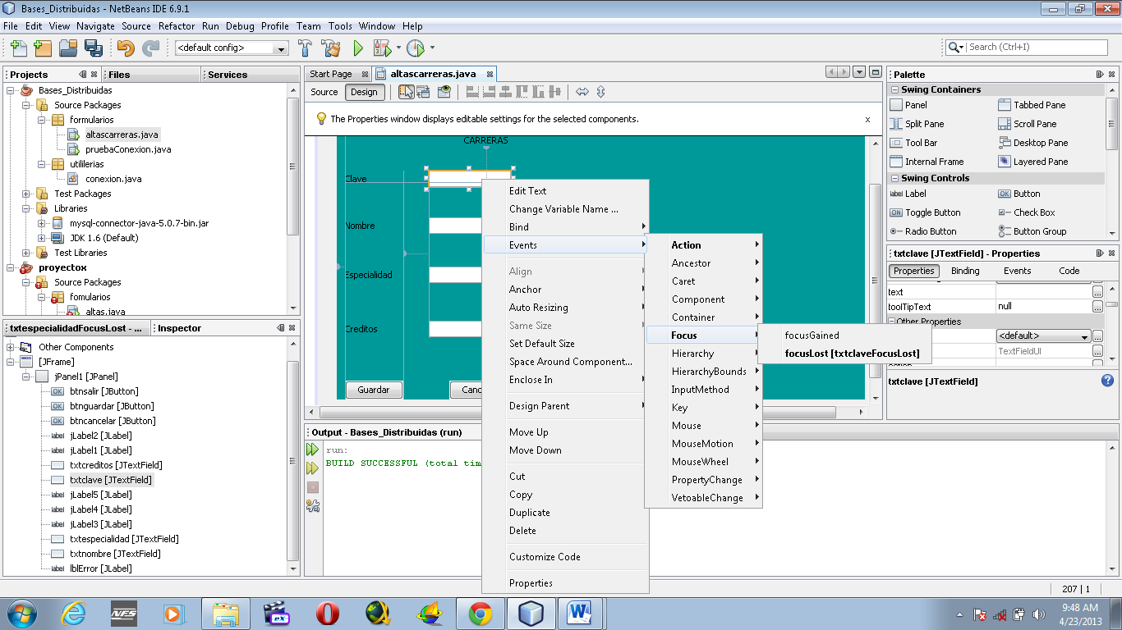

En esta pantalla se muestra un poco del código de nuestro formulario altas carreras, en el cual tenemos librerías importadas, clase, eventos actionperformed de los botones.

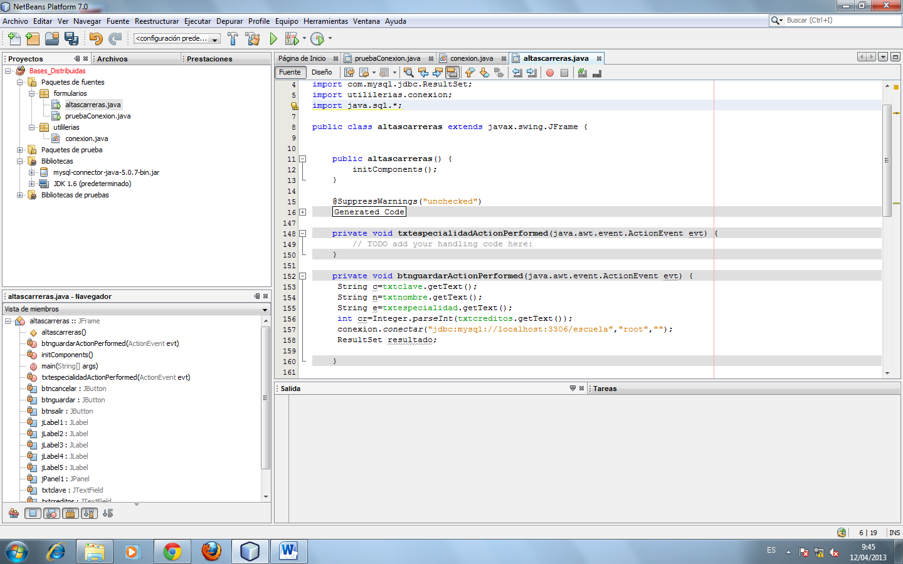  
en la siguiente pantalla se muestra que aquí puse un evento al jframe, que es el formulario, el evento es formwondowopened, este evento es para cuando iniciemos el formulario no aparezca el label que se declaro, ya que se declaró en false para que no aparezca, este oculto y al momento de la condición determinada, se mostrara solo si existe un error en esa caja de texto , así para que lo corrija inmediatamente.

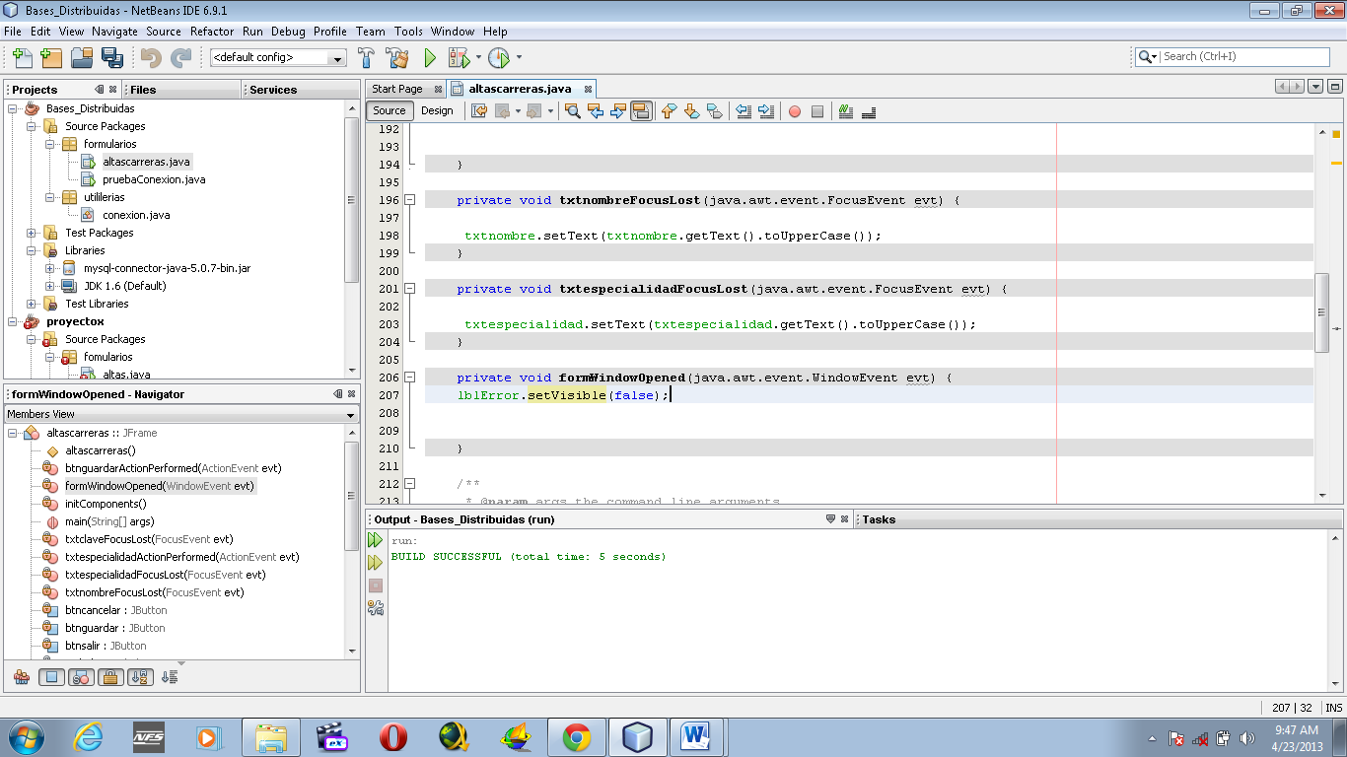

Aquí estoy programando la condición a la caja te texto créditos, para si me pone algo que no quiero que se aparezaca inmediantamente el error y si se borre y lo ponga correctamente, por ejemplo la caja es créditos, lo créditos son números entonces solo aceptara números y no letras.

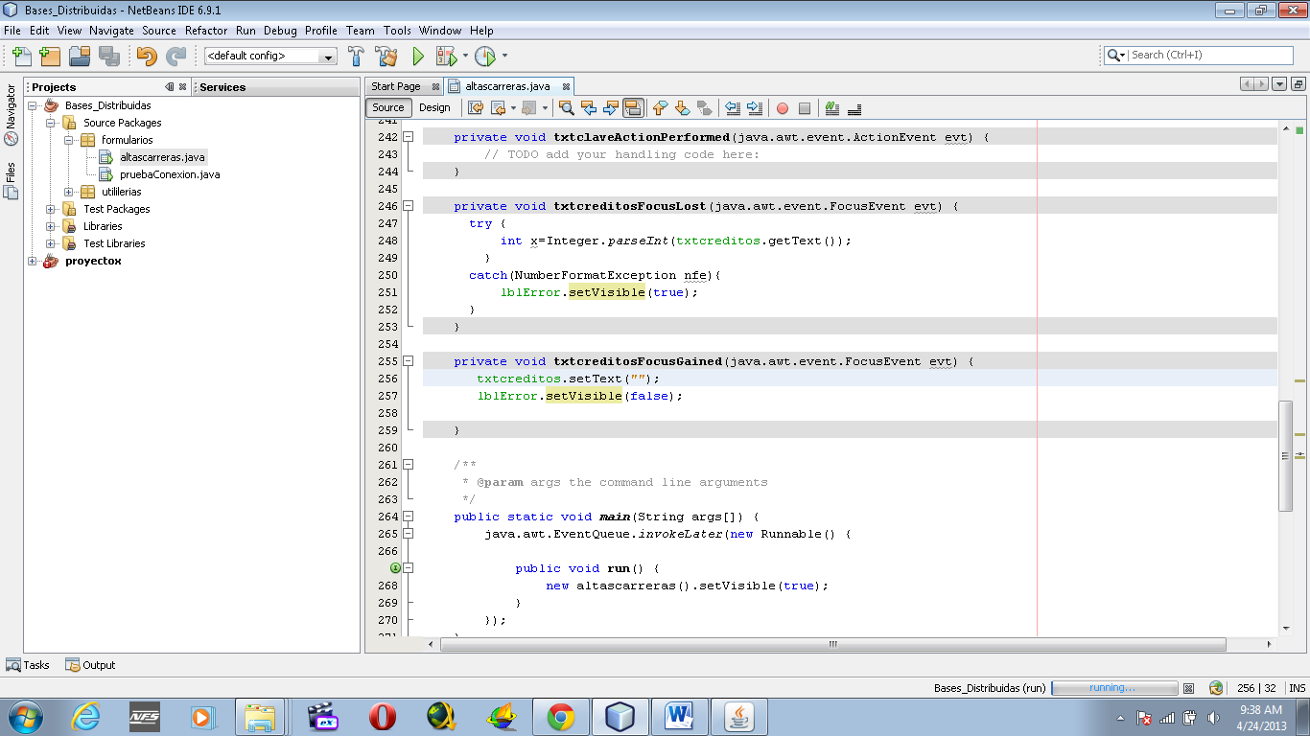

Aquí vemos el resultado ya explicado anteriormente.

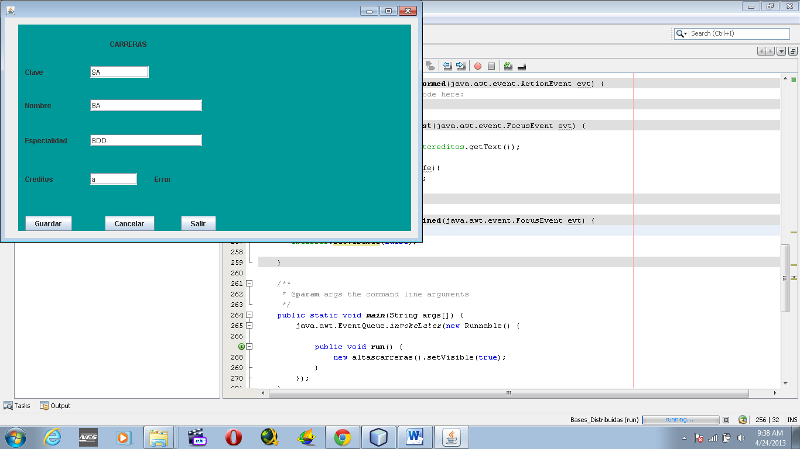

Creamos otro nuevo formulario llamado altas carreras.

